
Napiš názvy jarních měsíců
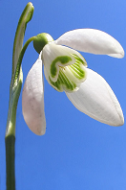

Napiš názvy tří jarních květin
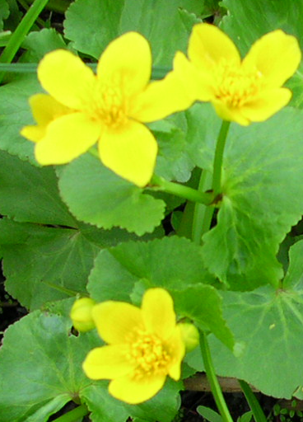

Jakým datem začíná jaro?

Jak se jmenují mláďata těchto zvířat?
kočky
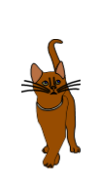
psa
koně
ovce
kozy

